Λίγες μέρες πριν τις γιορτές των Χριστουγέννων η εορταστική ατμόσφαιρα αρχίζει να διαφαίνεται παντού.
Οι Χριστουγεννιάτικες δραστηριότητες είναι ενδιαφέρουσες και δημιουργικές και έχουν στόχο να δημιουργήσουν ένα ευχάριστο και γιορτινό κλίμα στο σχολείο.
Οι μαθητές του Α1, Α2 και Β1, Β2 τάξεων σε συνεργασία με τους εκπαιδευτικούς, τον διευθυντή και την εκπαιδευτικό του τμήματος ΖΕΠ, “στόλισαν τις αίθουσες”, έφτιαξαν “στολίδια από πηλό” έκαναν “καρτούλες”, ετοίμασαν υπέροχο “σκηνικό” για να ακούσουμε ποιηματάκια και τραγούδια από τα παιδιά του σχολείου μας.
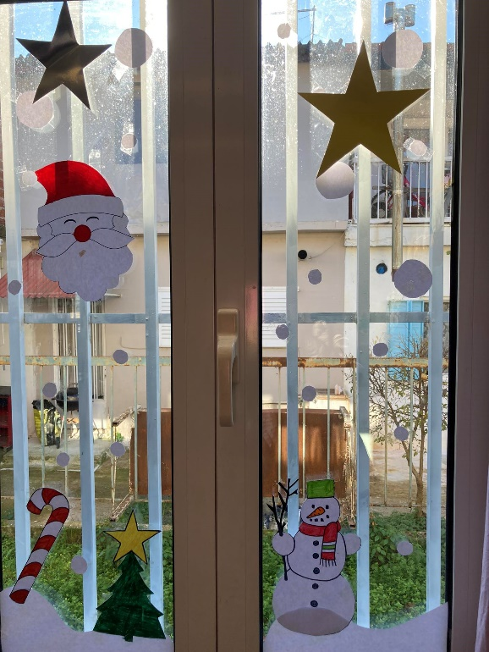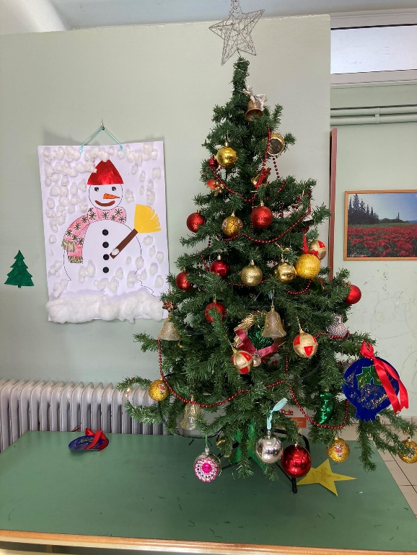
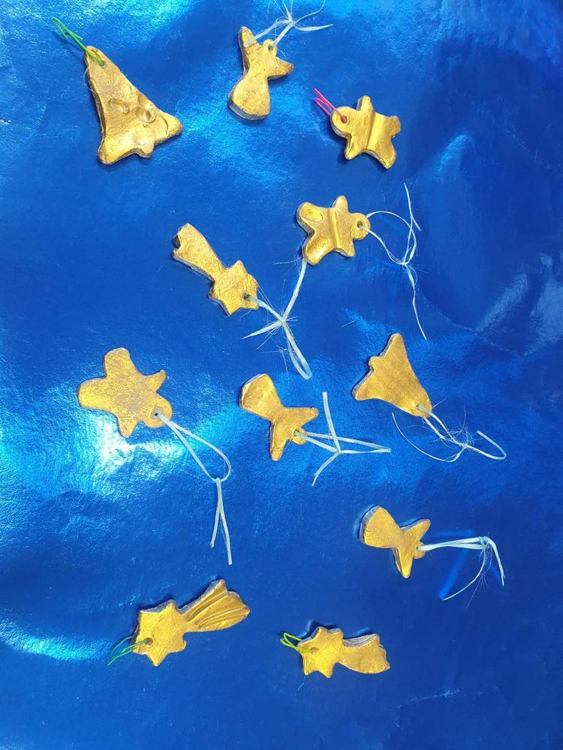
Παρακολούθησαν “χριστουγεννιάτικη ταινία” με την καθηγήτρια της πληροφορικής.
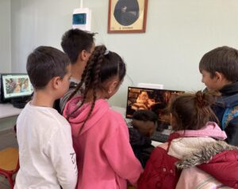
Ολοκληρώθηκαν οι δραστηριότητες φτιάχνοντας “χιονάνθρωπό” με την βοήθεια της καθηγήτριας Αγγλικών.

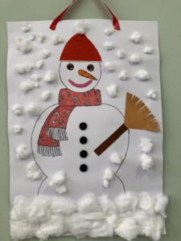

Ευχόμαστε σε όλους τα φετινά Χριστούγεννα γεμάτα φως, αγάπη και ειρήνη!

